АДМИНИСТРАЦИЯ ГАВРИЛЬСКОГО СЕЛЬСКОГО ПОСЕЛЕНИЯ
ПАВЛОВСКОГО МУНИЦИПАЛЬНОГО РАЙОНА
ВОРОНЕЖСКОЙ ОБЛАСТИ

П О С Т А Н О В Л Е Н И Е

от 11.03.2025г. №15
с. Гаврильск

О предоставлении земельного участка с кадастровым номером 36:20:6100017:231 в собственность за плату индивидуальному предпринимателю Зеленову С.А.

В соответствии с пп. 9 п. 2 ст. 39.3, ст. 39.17 Земельного кодекса Российской Федерации, с Федеральным законом от 06.10.2003 г. №131-ФЗ "Об общих принципах организации местного самоуправления в Российской Федерации", на основании решения Совета народных депутатов Гаврильского сельского поселения Павловского муниципального района Воронежской области от 04.03.2025 года № 335 «Об утверждении Правил определения цены земли при продаже земельных участков, находящихся в муниципальной собственности Павловского муниципального района Воронежской области, без проведения торгов», рассмотрев заявление индивидуального предпринимателя Зеленова С.А. от 24.01.2025 года вх. № 57, администрация Гаврильского сельского поселения Павловского муниципального района Воронежской области

ПОСТАНОВЛЯЕТ:

1. Предоставить в собственность за плату индивидуальному предпринимателю Зеленову С.А. (ИНН 362000570040, ОГРНИП 316366800128451) земельный участок площадью 47700 кв.м, кадастровый номер 36:20:6100017:231, расположенного по адресу: Воронежская область, Павловский район, Гаврильское сельское поселение, северная часть кадастрового квартала 36:20:6100017, категория земель - земли сельскохозяйственного назначения, вид разрешенного использования- для сельскохозяйственного использования.
2. Заключить с индивидуальным предпринимателем Зеленовым С.А. договор купли-продажи земельного участка, указанного в пункте 1 настоящего постановления.
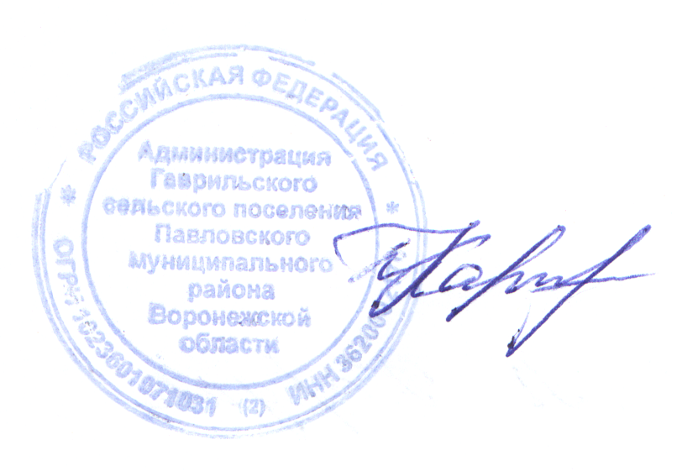
3. Опубликовать настоящее постановление в «Павловском муниципальном Вестнике» и на официальном сайте администрации Гаврильского сельского поселения Павловского муниципального района Воронежской области.
4. Контроль за исполнением настоящего постановления оставляю за собой.
Глава Гаврильского сельского поселения Павловского муниципального района Воронежской области |  | Л.Л. Каруна

